
课程设计报告
课程名称： 软件工程
项目名称： 网上便利店
院 系： 数学与计算机科学学院
专业班级： 软件2班
指导教师： 张大平

小组成员:
学号： 105032013099 姓名 陈梦烦
学号： 105032013072 姓名 黄学雯
学号： 105032013120 姓名 沈晓麟
学号： 105032013065 姓名 沈泽标（网络方向）
（林铭:已退出）
组长:
学号： 105032013099 姓名 陈梦烦
开课时间： 2015 至 2016 学年第 1 学期
目录
1 引言 1
1.1 课题背景 1
1.2 系统说明 1
1.3 相关技术 1
1.3.1 总体框架：springmvc，mybatis，shiro 1
1.3.2 建模：UML 1
1.3.3 编码设计：MVC架构 1
1.3.4 编码：J2EE 1
2 需求分析 1
2.1.1 UML建模 1
2.2 系统功能 3
2.2.1 系统功能划分 3
2.2.2 系统功能描述 4
3 概要设计 5
3.1 系统体系结构图 5
3.2 系统功能结构图 6
3.3 系统功能流程图 6
3.4 数据库设计 7
3.4.1 逻辑模型 7
3.4.2 物理模型 7
4 详细设计 11
4.1 用户管理模块 11
4.1.1 用户注册模块 11
4.1.2 登录退出 12
4.1.3 用户个人信息管理模块 12
4.2 查询模块 13
4.2.1 浏览商品 13
4.3 信息反馈模块 14
4.3.1 购物车 14
4.3.2 商品收藏 14
4.3.3 订单管理 15
4.3.4 定位 15
5 系统实现 16
5.1 开发环境 16
5.1.1 系统软件 16
5.1.2 开发工具 16
5.2 技术架构 17
5.2.1 springMVC+mybatis的框架 17
5.2.2 数据库 17
5.3 典型模块实现 18
5.3.1 开发配置 18
5.3.2 查询模块 19
5.3.3 购物车模块 20
6 界面设计 21
6.1 首页 21
6.2 商品详情界面 23
6.3 购物车界面 23
6.4 个人中心界面 24
6.5 登录注册 25

引言

课题背景
本次课题是以当前商务的网络化、快速化为背景。
随着internet的普及和电子商务的兴起，网上便利店销售是Internet电子商务在商品销售行业发展的必然结果。它在传统的实体店经营方式上添加了网络交易，这无疑扩带了客源。因为网上便利店拥有如下优势：1.利用网络的平台可以利用全社会的资源弥补自己商品的丰富度，增加自己商品的丰富度，增加自己的服务和地理覆盖，使得交易活动不受空间和时间的限制；2.对于用户而言，他可以通过访问网上便利商店系统了解便利店的商品详情，便于用户进行比较、下单购买。而且送货上门的服务也为顾客提供了很多便利。

系统说明
本系统向通过网络平台购买商品的客户提供商品浏览、搜索、购物车、关注收藏、订单、支付等功能。

相关技术

总体框架：springmvc，mybatis，shiro

建模：UML

编码设计：MVC架构

1.3.4 编码：J2EE

需求分析
用户需求对于网上便利商店，其最大好处是要能给用户带来最大的便捷，这种便捷不仅体现在网络之外的物流、商品的折扣等，更要体现在进行网络操作时的易用性，能够模拟用户的购买商品行为，营造一种尽量真实、贴切的用户购物过程。所以，在设计网上便利店时，最重要的就是完成“用户功能”。其次，对众多商品、订单、用户信息的网络管理，对于网站经营者的经营效率的意义，也是不言而喻的，这些则可以称为“管理功能”。

UML建模

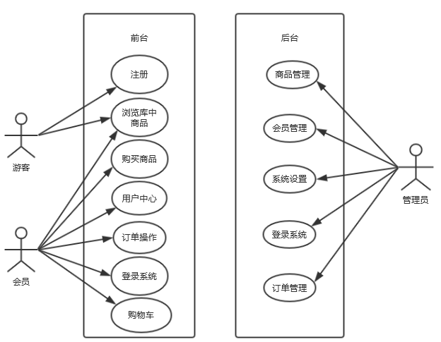
图1-1 网上便利店系统顾客和管理员用例图
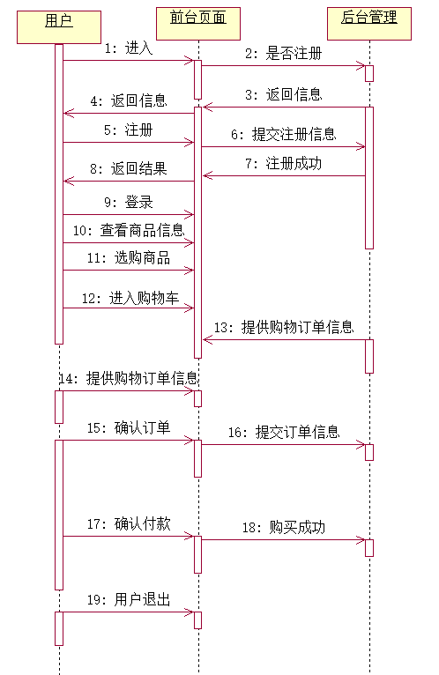
图1-2 网上便利店系统顾客操作时序图

系统功能

系统功能划分
本系统分为两大模块：
1、前台系统：前台模块包含用户模块、查询模块、信息反馈模块、浏览商品模块、购物车模块。
2、后台系统：本系统向管理者提供后台管理功能包括：系统设置模块、会员管理模块、商品管理模块、订单管理模块、数据库管理模块。

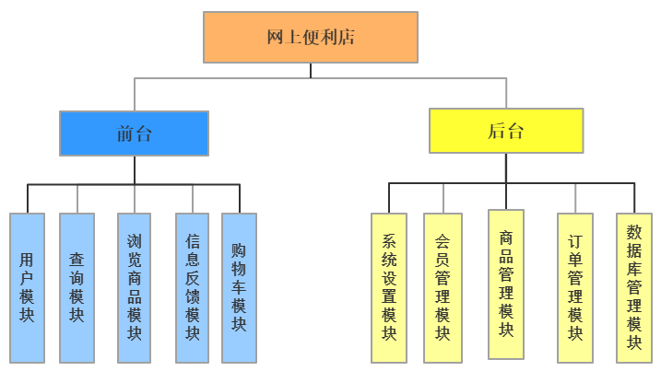
图2-1 网上便利店系统功能图

系统功能描述
该系统针对不同用户具有不同的功能，分为两部分描述，前台系统和后台系统。
- 前台系统
表2-1 前台系统功能描述表
功能模块 | 功能描述
1. 用户模块 | 实现用户个人信息的管理，包括注册、登录、修改等
2. 查询模块 | 实现用户可通过关键词查询商品
3.浏览商品模块 | 实现用户在查询完商品后，对商品信息的浏览
4.信息反馈模块 | 实现用户对便利店商品的信息反馈和评价
5．购物车模块 | 实现用户将商品加入购物车
- 后台系统
表2-2后台系统功能描述表
功能模块 | 功能描述
1. 系统设置模块 | 实现对网上便利店的系统设置
2. 会员管理模块 | 实现对注册进入该网上便利店的会员进行管理
3.商品管理模块 | 实现对该便利店所有商品的管理
4.订单管理模块 | 实现对用户所提交的订单进行管理
5．数据库管理模块 | 实现对后台数据库的管理

概要设计
概要设计的主要任务是把需求得到的用例图转化为软件结构和数据结构，主要是把复杂的系统按功能模块进行划分、建立模块和层次结构及调用关系，确定模块间的接口和人机界面等。是软件开发过程比不可少的一部分

系统体系结构图
软件的体系结构（Architecture，也称“架构”）从高层抽象的角度刻画组成目标软件。
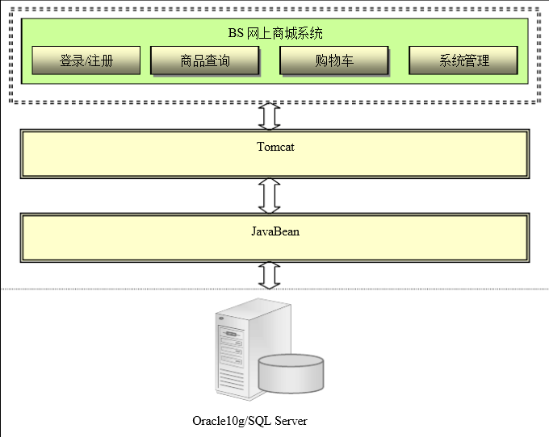
图 3-1系统体系结构图

系统功能结构图
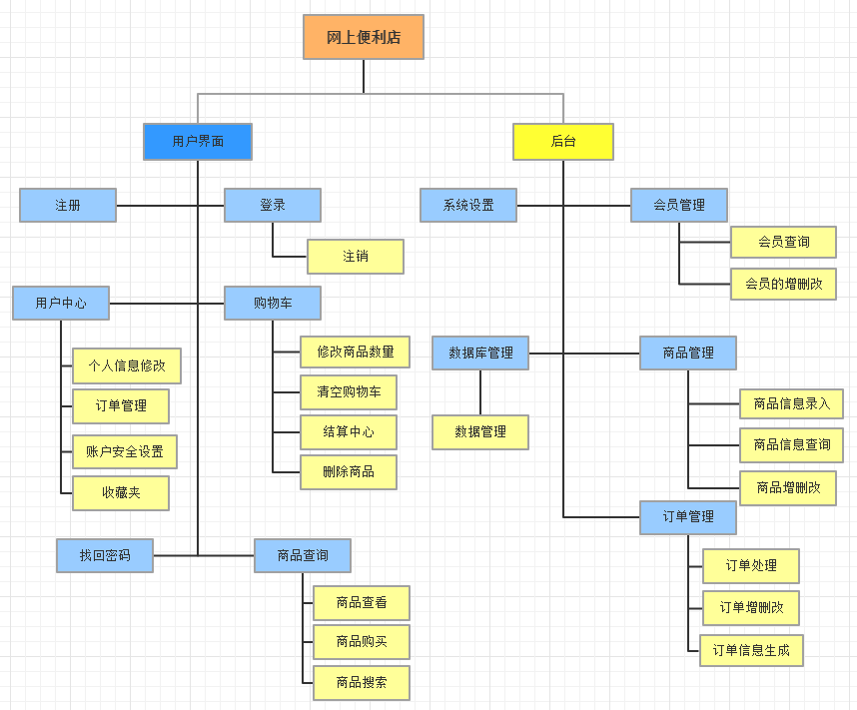

图 3-2 系统功能结构图

系统功能流程图
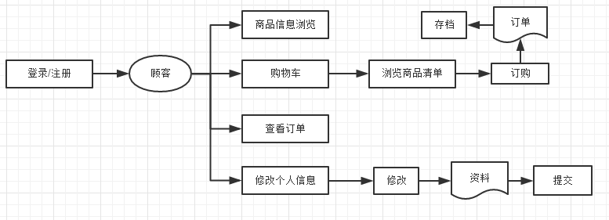
图 3-4 顾客流程图

数据库设计

逻辑模型

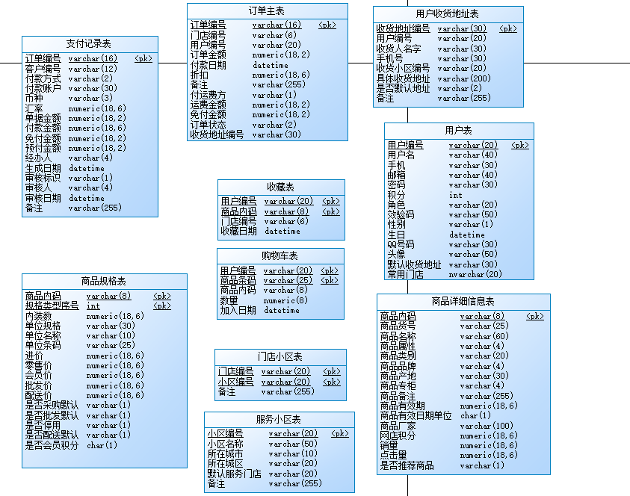
图 3-3 数据库概念模型图

根据上述设计的该系统数据概念模型图简要分析出该系统数据库设计需要涉及到有关用户、商品、库存、订单和具体条目的操作，列出如下主要的数据库表：用户表t_user_info、用户收货地址表t_user_addr、商品详细信息表t_item_info、表3-4订单主表t_order_master、收藏表t_collection购物车表t_cart、门店小区表t_shop_area、服务小区表t_server_area支付记录表t_cust_accout_master商品规格表t_item_unit

物理模型
根据上述设计的该系统逻辑模型可以选取出最适合该应用要求的物理结构模型，包括用户表t_user_info、用户收货地址表t_user_addr、商品详细信息表t_item_info、表3-4订单主表t_order_master、收藏表t_collection购物车表t_cart、门店小区表t_shop_area、服务小区表t_server_area支付记录表t_cust_accout_master商品规格表t_item_unit
表3-1 用户表t_user_info
用户表 | t_user_info
字段名 | 逻辑名 | 数据类型 | 约束 | 说明
cust_no | 用户编号 | varchar(20) | 主键,自增长
username | 用户名 | varchar(40)
tel | 手机 | varchar(30)
e-mail | 邮箱 | varchar(40)
password | 密码 | varchar(30)
integral | 积分 | int
role | 角色 | varchar(20)
check_code | 效验码 | varchar(50)
sex | 性别 | varchar(1)
birthday | 生日 | datetime
QQ | QQ号码 | varchar(30)
image_no | 头像 | varchar(50)
addr_no | 默认收货地址 | varchar(30)
shop_no | 常用门店 | nvarchar(20)

表3-2 用户收货地址表t_user_addr
用户收货地址 | t_user_addr
字段名 | 逻辑名 | 数据类型 | 约束 | 说明
addr_no | 收货地址编号 | varchar(30) | 主键,自增长
cust_no | 用户编号 | varchar(20)
name | 收货人名字 | varchar(30)
area_no | 收货小区编号 | varchar(20)
tel | 手机号 | varchar(30)
address | 具体收货地址 | varchar(200)
status | 是否默认地址 | varchar(2)
memo | 备注 | varchar(255)

表3-3 商品详细信息表t_item_info
商品详细信息表 | t_item_info
字段名 | 逻辑名 | 数据类型 | 约束 | 说明
item_no | 商品内码 | varchar(8)
item_subno | 商品货号 | varchar(25)
item_name | 商品名称 | varchar(60)
tem_property | 商品属性 | varchar(4)
item_class | 商品类别 | varchar(20)
item_brand | 商品品牌 | varchar(4)
item_area | 商品产地 | varchar(30)
counter_no | 商品专柜 | varchar(4)
item_memo | 商品备注 | varchar(255)
item_valid_day | 商品有效期 | numeric(18,6)
item_date_unit | 商品有效日期单位 | char(1)
item_factory | 商品厂家 | varchar(100)
eshop_Integral | 网店积分 | numeric(18,6)
item_bynum1 | 销量 | numeric(18,6)
item_bynum2 | 点击量 | numeric(18,6)
item_IsGood | 是否推荐商品 | varchar(1)

表3-4订单主表t_order_master
订单主表 | t_order_master
字段名 | 逻辑名 | 数据类型 | 约束 | 说明
order_no | 订单编号 | varchar(16)
shop_no | 门店编号 | varchar(6)
cust_no | 用户编号 | varchar(20)
total_amt | 订单金额 | numeric(18,2)
pay_date | 付款日期 | datetime
discount | 折扣 | numeric(18,6)
memo |  | varchar(255)
 | 备注
express_Freight_Payer | 付运费方 | varchar(1)
express_Freight_amt | 运费金额 | numeric(18,2)
free_amt | 免付金额 | numeric(18,2)
order_statu | 订单状态 | varchar(2)
addr_no | 收货地址编号 | varchar(30)

表3-5 收藏表t_collection
收藏表 | t_collection
字段名 | 逻辑名 | 数据类型 | 约束 | 说明
cust_no | 用户编号 | varchar(20)
item_no | 商品内码 | varchar(8)
branch_no | 门店编号 | varchar(6)
collect_date | 收藏日期 | datetime

表3-6 购物车表t_cart
购物车表 | t_cart
字段名 | 逻辑名 | 数据类型 | 约束 | 说明
cust_no | 用户编号 | varchar(20)
barcode | 商品条码 | varchar(25)
item_no | 商品内码 | varchar(8)
num | 数量 | numeric(8)
add_date | 加入日期 | datetime

表3-7门店小区表t_shop_area
门店小区表 | t_shop_area
字段名 | 逻辑名 | 数据类型 | 约束 | 说明
shop_no | 门店编号 | varchar(20)
area_no | 小区编号 | varchar(20)
memo | 备注 | varchar(255)

表3-8 服务小区表t_server_area
服务小区表 | t_server_area
字段名 | 逻辑名 | 数据类型 | 约束 | 说明
area_no | 小区编号 | varchar(20)
area_name | 小区名称 | varchar(50)
city | 所在城市 | varchar(10)
county | 所在城区 | varchar(20)
shop_no | 默认服务门店 | varchar(20)
memo | 备注 | varchar(255)

表3-9支付记录表t_cust_accout_master
支付记录表 | t_cust_accout_master
字段名 | 逻辑名 | 数据类型 | 约束 | 说明
order_no | 订单编号 | varchar(16)
cust_no | 客户编号 | varchar(12)
pay_way | 付款方式 | varchar(2)
pay_account | 付款账户 | varchar(30)
coin_no | 币种 | varchar(3)
coin_rate | 汇率 | numeric(18,6)
total_amt | 单据金额 | numeric(18,2)
pay_amt | 付款金额 | numeric(18,6)
free_amt | 免付金额 | numeric(18,2)
prepay_amt | 预付金额 | numeric(18,2)
deal_man | 经办人 | varchar(4)
create_date | 生成日期 | datetime
app_sign | 审核标识 | varchar(1)
app_user | 审核人 | varchar(4)
app_date | 审核日期 | datetime
memo | 备注 | varchar(255)

表3-10商品规格表t_item_unit
商品规格表 | t_item_unit
字段名 | 逻辑名 | 数据类型 | 约束 | 说明
item_no | 商品内码 | varchar(8)
unit_type | 规格类型序号 | int
item_pack | 内装数 | numeric(18,6)
item_size | 单位规格 | varchar(30)
item_unit_no | 单位名称 | varchar(10)
item_barcode | 单位条码 | varchar(25)
item_in_price | 进价 | umeric(18,6)
item_sale_price | 零售价 | numeric(18,6)
item_vip_price | 会员价 | numeric(18,6)
item_pf_price | 批发价 | numeric(18,6)
item_dist_price | 配送价 | numeric(18,6)
is_cg | 是否采购默认 | varchar(1)
is_pf | 是否批发默认 | varchar(1)
is_stop | 是否停用 | varchar(1)
is_dist | 是否配送默认 | varchar(1)
is_integral | 是否会员积分 | char(1)

详细设计

用户管理模块
用户管理模块主要设计和用户操作相关的界面、接口以及接口间的调用联系。

用户注册模块

控制器设计
表4-1 注册模块控制器设计
类名 | 方法 | 功能说明
RegisterController | Register  Activation  validateRegist | 接收从页面发送过来的注册信息，对信息的合法性进行验证，并且激活注册邮箱。

视图设计
表4-2 注册模块视图设计
NO | 文件路径 | 文件类型 | 描述
1 | /register.html | html | 系统注册页面

功能说明
在浏览器中输入本系统的网址，首页就是注册界面，登录框的右边有忘记密码和注册按钮，点击注册按钮弹出注册框。用户注册时需要输入验证码校验，注册的用户名要求唯一，已经注册过的用户不允许被注册。当用户没有登录直接要进入系统后台，系统会自动跳转到登录页面。

登录退出

控制器设计
表4-3 登录退出模块控制器设计
类名 | 方法 | 功能说明
LoginController | loginSubmit  logout | - 对从页面发送过来的用户名和密码，验证码进行正确性的验证  2.退出登录

视图设计
表4-4登录退出模块视图设计
NO | 文件路径 | 文件类型 | 描述
1 | /login.html | html | 点击系统登录界面右侧忘记密码按钮，进入找回密码界面。找回密码分为4个步骤：选择找回方式，输入验证信息，重设密码，完成。

功能说明
点击系统登录界面右侧忘记密码按钮，进入找回密码界面。找回密码分为4个步骤：选择找回方式，输入验证信息，重设密码，完成。选择找回密码方式需要输入手机号码或者邮箱和验证码，系统验证该手机号码或邮箱有绑定用户后才能进入第二步。
当用户选择通过手机号码找回密码时，系统会发送验证码到用户手机，用户查看手机短信输入验证码后可以进行密码重置。
当用户选择通过邮件找回密码时，系统验证后会发送邮箱到用户邮箱告诉用户当前密码，并提示用户为保证密码安全请及时修改密码。

用户个人信息管理模块

控制器设计
表4-5用户个人信息管理模块控制器设计
类名 | 方法 | 功能说明
UserAddressController | getUserAddress  insertUserAddress  deleteUserAddress | 查询，添加，删除用户的收货地址

4.1.3.2 视图设计
表4-6 用户信息管理模块视图设计
NO | 文件路径 | 文件类型 | 描述
1 | /perdata.html | html | 用户登录系统后可以查看用户信息，修改用户密码。如果用户是管理员用户的话还可以查看修改和添加用户。

功能说明
用户登录后进入到系统后台，点击用户管理，可以查看用户基本信息。系统会提示用户安全等级，用户可以通过绑定手机和邮箱提高用户安全。用户还可以修改密码。
如果登陆的用户为管理员用户的话，还可以查看并修改已经注册过的用户信息，和添加新用户，并赋予新用户角色为管理员或者是普通用户。

查询模块

浏览商品

控制器设计
表4-7 浏览商品控制器设计
类名 | 方法 | 功能说明
ItemController | getItemDetail  getItemComments  getItemClass  getClassList  getItemIndex  getSearchList  getItemByLike  getItemByClass | 通过商品分类或者商品搜索来查询商品，显示各类商品以及商品详情

视图设计
表4-8 浏览商品视图设计
NO | 文件路径 | 文件类型 | 描述
1 | /index.html | html | 普通用户登录系统后可以浏览便利店商品

功能说明
普通用户登录系统后可以浏览便利店商品。

信息反馈模块

购物车

控制器设计
表4-10 购物车控制器设计
类名 | 方法 | 功能说明
CarController | addToCar  showCar  deletFromCarbatch  Settlement  isOverStock  updateItemNum  countItemNum | 1.对购物车实现添加，查询，移除的操作。  2.验证添加的商品数量的合法性  3.计算购物车中商品数量总数

视图设计
表4-12购物车视图设计
NO | 文件路径 | 文件类型 | 描述
1 | /cart.html | html | 对购物车实现添加，查询，移除、结算的操作。

功能说明
普通用户登录系统后，点击我的购物车，进入到购物车管理页面，可以对购物车中商品进行查询、移除、结算操作。

商品收藏

控制器设计

表4-13 商品收藏控制器设计
类名 | 方法 | 功能说明
userCollectionService | getUserCollection  deleteCollection  insertCollection | 商品加入收藏，显示所有收藏，取消收藏

视图设计
表4-14商品收藏视图设计
NO | 文件路径 | 文件类型 | 描述
1 | /wishlist.html | html | 商品加入收藏，显示所有收藏，取消收藏

功能说明
用户登录该网上便利店系统后，点击我的收藏夹，可将商品加入收藏，显示所有收藏，取消收藏等功能。

订单管理

控制器设计

表4-15 订单管理控制器设计
类名 | 方法 | 功能说明
OrderController | Select  Insert  update | 根据用户的下单情况生成订单，对订单进行更新。

视图设计
表4-16订单管理视图设计
NO | 文件路径 | 文件类型 | 描述
1 | /pay_order.html | html | 根据用户的下单情况生成订单，对订单进行更新。

      - 功能说明
用户登录该网上便利店系统后，点击订单管理，生成订单，对订单进行更新。

定位

控制器设计

表4-17 定位控制器设计
类名 | 方法 | 功能说明
LocateController | getCity | 获取从页面传过来的地址

视图设计
表4-18订单管理视图设计
NO | 文件路径 | 文件类型 | 描述
1 | Index.html | html | 获取从页面传过来的地址

功能说明
用户登录该网上便利店系统后，即进入选择地址模态框。

系统实现

开发环境

系统软件
Jdk1.7 sqlserver2008 tomcat7.0

开发工具
本系统所使用的开发工具是Eclipse Java EE IDE for Web Developers.、sqlserver2008 、html5、css、js、bootstrap框架、JQuery。

技术架构

springMVC+mybatis的框架
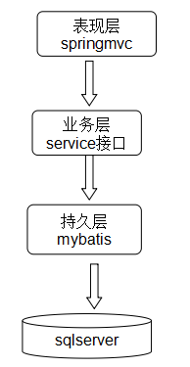
图 5-1 MVC架构图

数据库
本系统所使用的数据库是sqlserver 2008。

典型模块实现

开发配置

工程结构
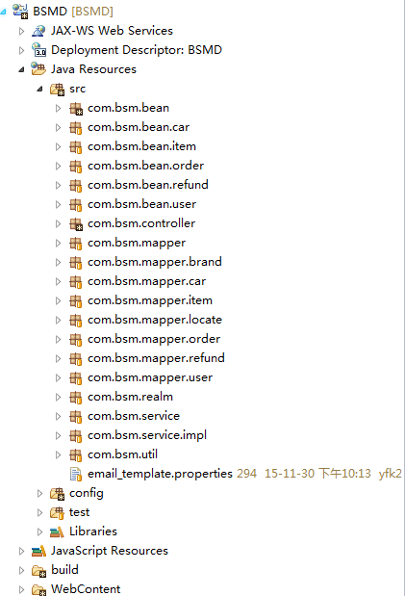
图 5-2系统工程结构图
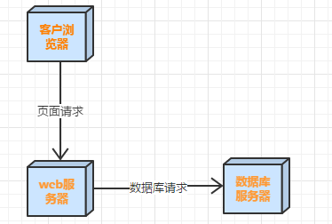
图 5-3系统部署图

系统配置
表5-1 系统配置表
文件名 | 说明
application.properties | 数据库连接参数属性文件
applicationContext-shiro.xml | 配置Shiro的拦截器，缓存管理器，会话管理器
applicationContext.xml | 配置系统数据源、事务管理器、事物拦截器、各模块服务对象的依赖注入等
mybatis-config.xml | Mybatis使用别名
spring-mvc.xml | springMVC总配置文件，包括前端控制器，视图解析器

查询模块

商品查询交互图
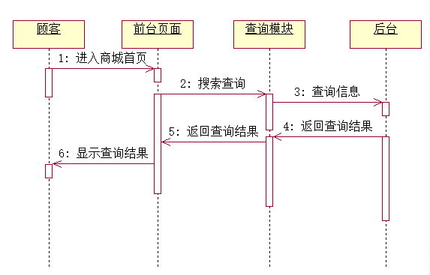

编码设计
实体类：
ItemBrand ————商品品牌实体类
ItemClass ————商品类别实体类
ItemImage ————商品图片实体类
ItemInfo ————商品详细信息实体类
ItemProperty ————商品属性实体类
ItemUnit ———— 商品规格实体类
ShopArea ———— 门店服务范围实体类
ShopInfo ———— 门店详细信息实体类
访问模块：
PageUtil<T> ————封装实现分页
ItemMapper ————定义商品查询DAO的接口
ItemService ————定义商品查询的Service接口
ItemController ————定义商品查询的Controller入口

购物车模块

购物车模块交互图
添加商品到购物车
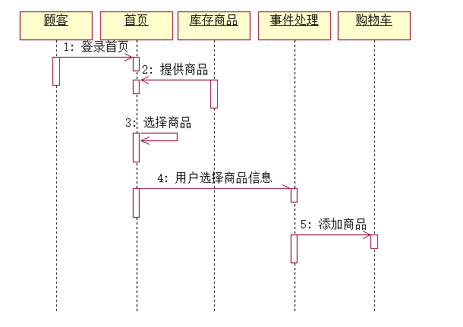
从购物车中移除
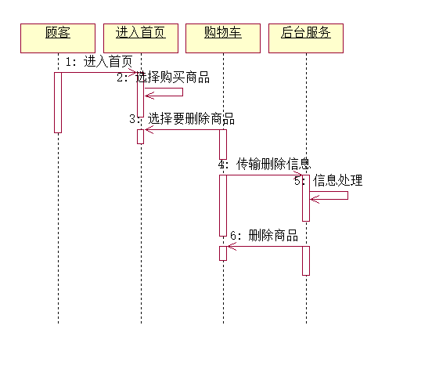

编码设计
实体类：
Cart ———— 购物车实体类
CarQueryVo ———— 购物车查询的封装类
CarDetail ———— 购物车扩展类
访问模块：
PageUtil<T> ————封装实现分页
CarMapper ————定义购物车查询DAO的接口
CarService ————定义购物车相关操作的Service接口
CarController ————定义购物车相关操作的Controller入口

界面设计

首页
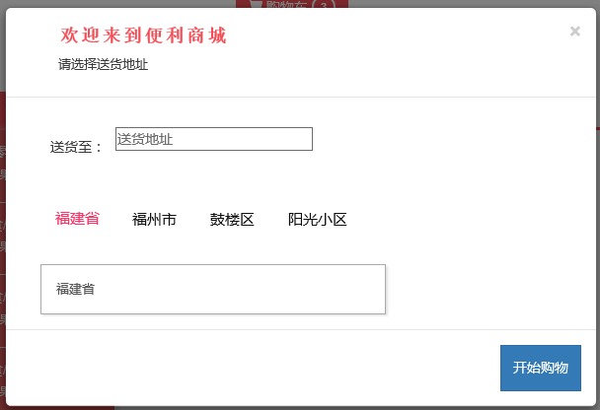
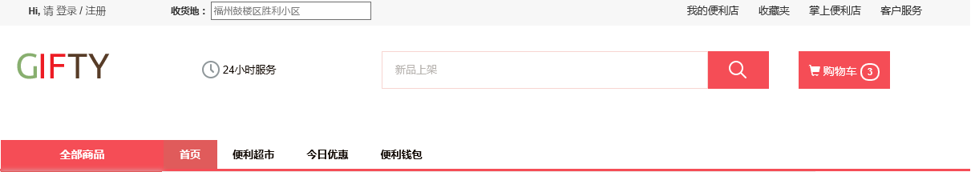
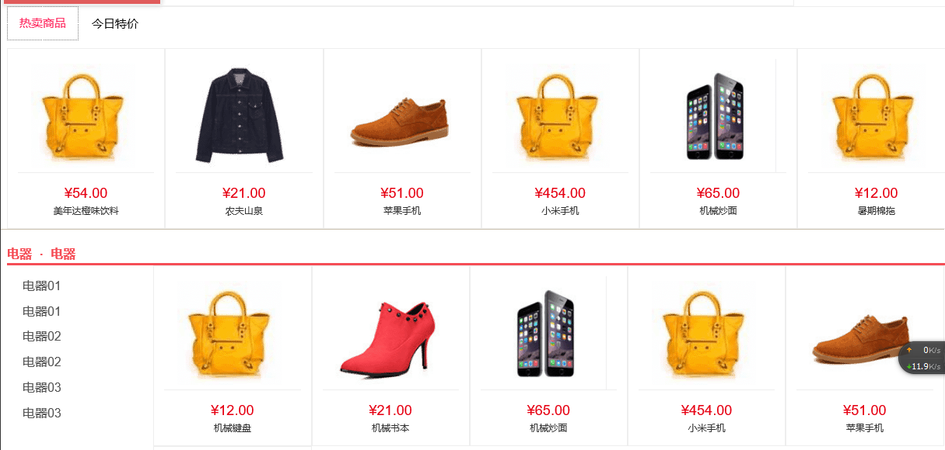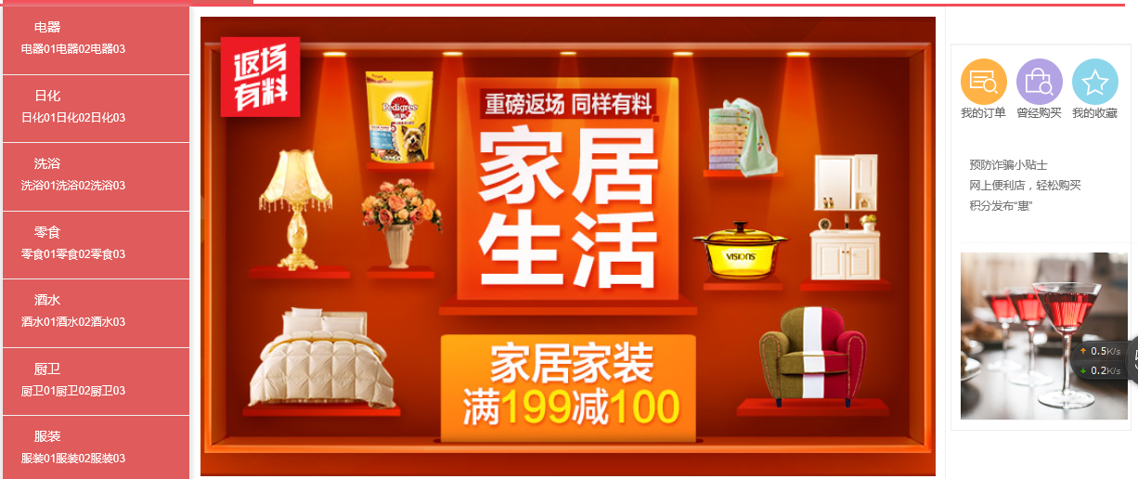

商品详情界面
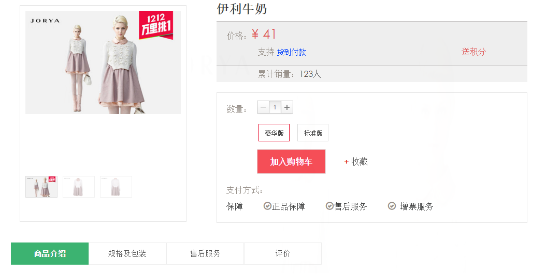

购物车界面
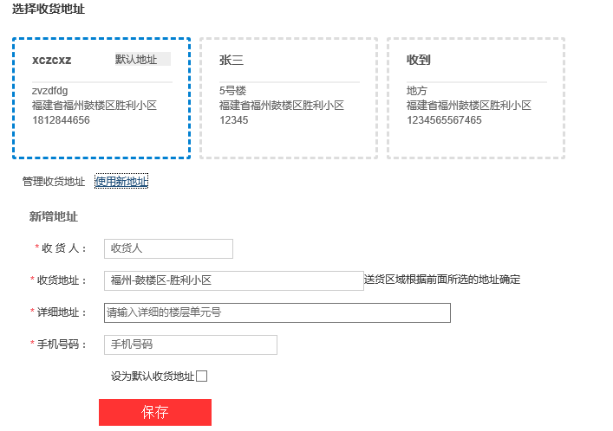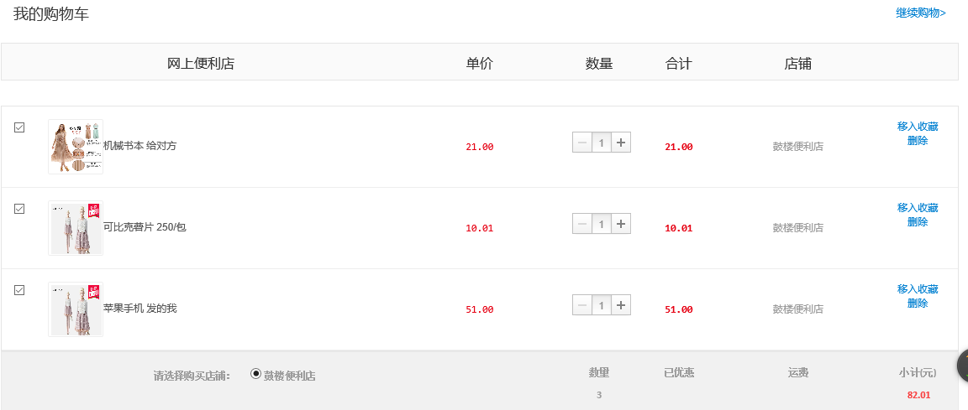

个人中心界面
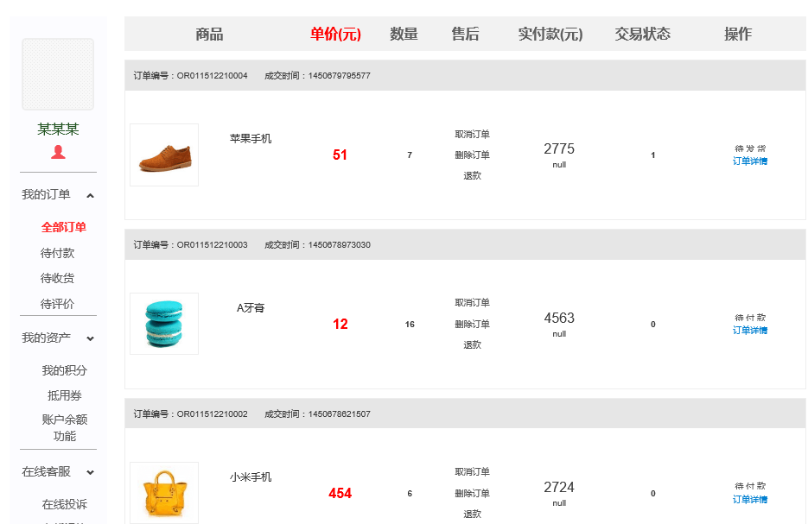

登录注册
